**MÉXICO BÁSICO**

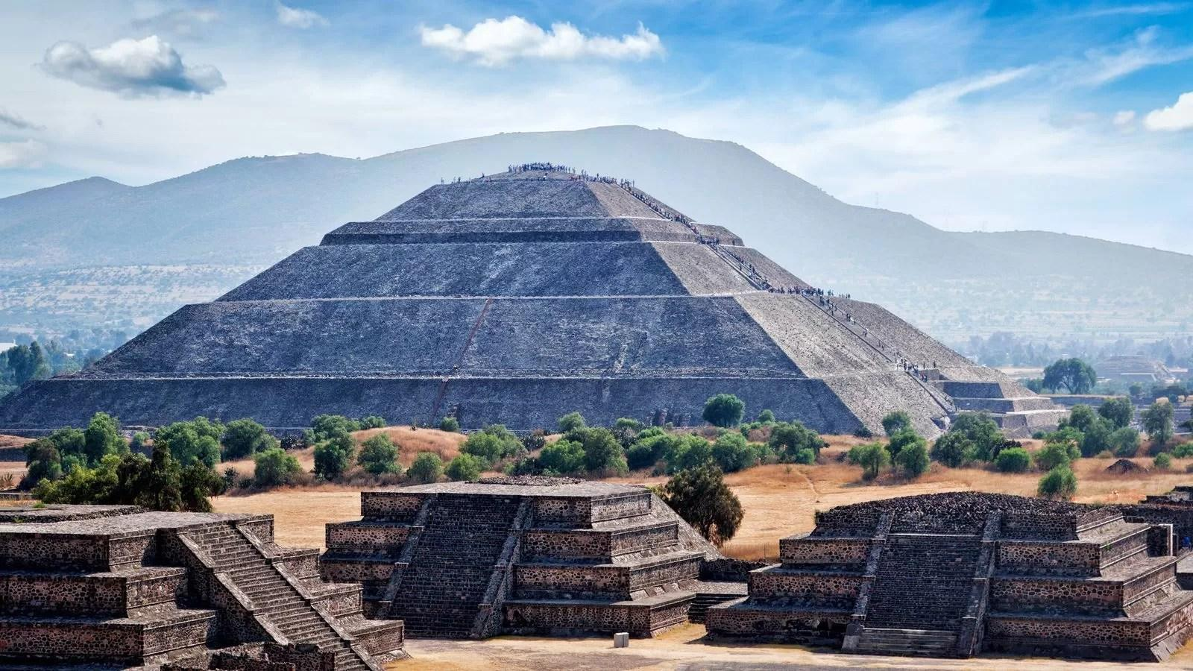

**“Tu puerta a la cultura, historia y belleza de México”**

**SALIDAS GARANTIZADAS:**  4 DIAS -  3 NOCHES

**Aquí inicia tu viaje**

**DIA 1: LLEGADA A CIUDAD DE MÉXICO**

Recepción en el Aeropuerto Internacional de la Ciudad de México Benito Juárez y traslado al hotel seleccionado. **Alojamiento.**

**DIA 2: VISITA DE CIUDAD DE MÉXICO**

**Desayuno.** Visitaremos los lugares más representativos de esta gran metrópoli con más de 20 millones de habitantes. La primera parte es a pie. La Plaza de la Constitución o Zócalo, es la tercera plaza más grande del mundo. A sus costados encontraremos los primeros atractivos que veremos: el Palacio Nacional, La Catedral Metropolitana, la iglesia más grande de Latinoamérica, y donde podremos apreciar entre otras cosas, al famoso “Santo Cristo del Veneno” o “Cristo Negro” que dicen que es muy milagroso. Al costado de la Catedral se encuentran las ruinas de Templo Mayor, que es justamente el corazón del nacimiento de la Gran Tenochtitlán, las cuales veremos desde fuera. Nos trasladaremos en el vehículo a la Plaza de las Tres Culturas, que muestra vestigios de construcciones prehispánicas, coloniales y modernas. Encontramos en este lugar la Iglesia donde fue bautizado San Juan Diego, así como la explanada donde se dieron los sucesos de la matanza de estudiantes en 1968. Desde afuera nuestro guía nos mostrará y explicará los principales puntos. Pasamos a un Mercado de Artesanías, para una visita de aproximadamente 30 minutos, a fin de que nuestros pasajeros puedan adquirir sus recuerdos y regalos típicos. A partir de aquí, admiraremos desde el vehículo el Paseo de la Reforma con su monumento a la Independencia llamado comúnmente “El Ángel”. En caso de que las autoridades lo permitan podremos bajar a tomarnos una fotografía con el monumento más importante de México. Continuaremos por Reforma para ubicar y admirar desde el vehículo el Bosque de Chapultepec donde se localizan el Castillo que fue residencia del emperador Maximiliano y de presidentes mexicanos, el Lago, el Auditorio Nacional y el museo de Antropología. No hay parada en estos sitios. **Alojamiento.**

**DIA 3: BASÍLICA DE GUADALUPE Y PIRÁMIDES DE TEOTIHUACAN**

**Desayuno.** El recorrido inicia con la Basílica de Guadalupe, el segundo de los santuarios más frecuentado por los fieles católicos en todo el mundo, situada en el cerro del Tepeyac. Se podrá apreciar el ayate de Juan Diego con la imagen de la Virgen de Guadalupe. Incluye tiempo libre que pueden aprovechar para atender Misa, de acuerdo con la disponibilidad de la Basílica. Continuación hacia Teotihuacán para visitar de las pirámides del Sol y la Luna, la Ciudadela con su templo a Quetzalcóatl, la Avenida de los Muertos y los Templos del Jaguar y de los Caracoles. Parada en tienda de artesanías para demostración de cómo los teotihuacanos elaboraban textiles y artesanías en piedras como la Obsidiana y el jade.

**Nota:** El tour no necesariamente se da en el orden de esta descripción. Por motivos diversos inherentes a la logística de la operación el orden puede ser alterado, sin previo aviso, sin perder ningún punto a visitar, a menos que sea por causas de fuerza mayor

**DIA 4: TRASLADO DE SALIDA DE LA CIUDAD DE MÉXICO**

**Desayuno.** Traslado de salida del hotel al Aeropuerto Internacional de la Ciudad de México Benito Juárez.

**FIN DE LOS NUESTROS SERVICIO**

**EL PROGRAMA INCLUYE:**

* 3 noches en ciudad de México
* desayuno diario
* con seguros, chofer y gastos
* certificado por Sectur
* Pirámides de Teotihuacán
* Tarjeta de asistencia médica – cobertura de USD 55.000 (Cobertura hasta los 74 años- a partir de esta edad se paga un suplemento
* Fee Bancario

**EL PROGRAMA NO INCLUYE:**

* Vuelos Internacionales.
* Gastos personales
* Ningún servicio no especificado
* Propinas

| **CIUDAD – HOTELES** | **DOBLE** | **TRIPLE** | **SENCILLA** | **NIÑOS 2 A 11** |
| --- | --- | --- | --- | --- |
| **SHERATON MARIA ISABEL** | **USD 494** | **USD 462** | **USD 819** | **USD 82** |
| **BARCELO MEXICO REFORMA** | **USD 486** | **USD 486** | **USD 811** | **USD 173** |
| **HOLIDAY INN BUENAVISTA** | **USD 415** | **USD 387** | **USD 648** | **USD 153** |
| **ROYAL REFORMA** | **USD 288** | **USD 264** | **USD 462** | **USD 149** |

**NOTA IMPORTANTE**

* Precios sujetos a cambio y a disponibilidad al momento de reservar
* El pago se debe realizar en pesos colombianos liquidados a la **TRM** del día

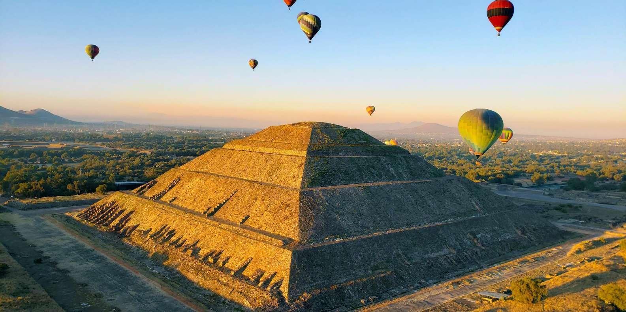

**GRUPO EMPRESARIAL JMG TRAVEL SAS con RNT 131889 expedido por el Ministerio de Comercio Industria y Turismo,** amparada y regulada por el régimen de responsabilidad que establece la cláusula de responsabilidad sobre el decreto 2438/2010 y la ley 300/96 su D.R. 1075/97, ley 1480 de 2011 y demás decretos reglamentarios**. G.E. JMG TRAVEL SAS** no asume responsabilidad frente a los usuarios por el servicio de transporte aéreo, salvo que se trate de vuelo fletado y de acuerdo con las condiciones del transporte. Está comprometida con el cumplimiento de la Resolución 3860

de 2015 sobre sostenibilidad turística y la ley 679 de 2001 sobre la prevención de la prostitución, la pornografía, el turismo sexual, y demás formas de abuso sexual con niños, niñas y adolescentes. No apoya el comercio ilegal de especies de flora y fauna, respeta y promueve la conservación la biodiversidad, acorde a la Ley 17 de 1981 para prevenir, castigar y rechazar todo acto que maltrate y atente contra la vida de las especies animales del país y la ley 1333 de 2009 para evitar la contaminación o realización de acciones en contra del medio ambiente. No apoya el comercio ilegal de bienes culturales, respeta y promueve la conservación de nuestra cultura, acorde la ley 63 de 1986 para la prevención del tráfico ilegal de los bienes culturales del país y la ley 1185 de 2008 que busca la salvaguardia, protección, sostenibilidad, divulgación y estímulo para los bienes del patrimonio cultural de la Nación.